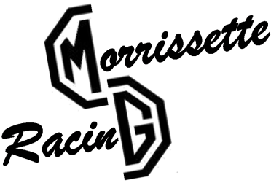
Communiqué de presse
Mercredi 4 janvier 2012, Paris

Morrissette vous souhaite une excellente année
et vous dévoile son programme 2012

Morrissette vous présente ses meilleurs voeux pour cette nouvelle année et en profite pour vous dévoiler son programme 2012. Plutôt qu'un long discours, Morrissette a décidé de vous présenter ses voeux par l'intermédiaire d'une vidéo.

Pour tout savoir, il suffit de cliquer sur l'image ci-dessous pour embarquer aux cotés de Morrissette en route pour 2012. Morrissette vit avec son temps et a également pensé à ceux qui ont reçu un Smartphone à Noël, elle leur permet d'utiliser leur nouveau compagnon numérique en scannant le QR code ci dessous.

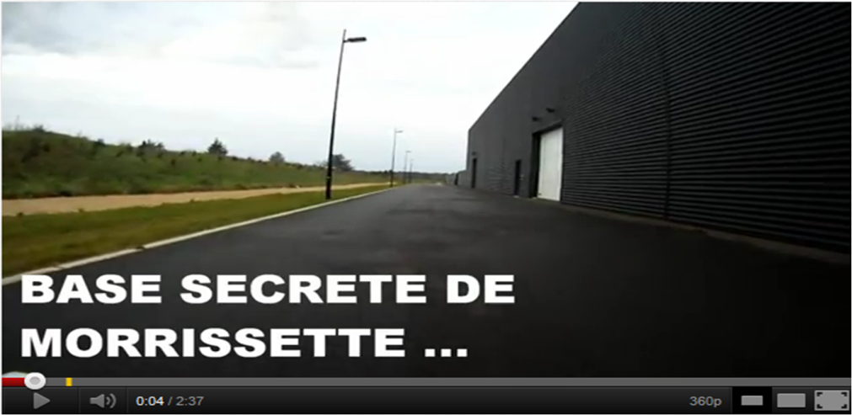

Le programme de Morrissette pour l’année 2012
Le programme 2012 de Morrissette s'articulera principalement autour du challenge ASAVE GT-Tourisme et de diverses démonstrations de véhicules historiques. Trois courses sont programmées pour la MG B dans le cadre du challenge ASAVE GT-Tourisme. Il s’agira des premiers tours de roues en compétition, aussi bien pour Morrissette que pour son pilote Bob la Fumée :
Challenge ASAVE GT-Tourisme :
- Dijon-Prenois les 7 et 8 avril
- Val de Vienne, les 19 et 20 mai
- Nogaro, les 8 et 9 septembre
En parallèle des compétitions, Morrisette prendra également part à différentes démonstrations de véhicules historiques. Les démonstrations au programme pour Morrissette sont les mêmes qu’en 2011, à savoir :
- Classic Days sur le circuit de Magny-Cours, les 28 et 29 mai
- Sport & Collection sur le circuit du Val de Vienne, les 1, 2 et 3 juin
Ce programme est pour l’instant prévisionnel et pourra être modifié en fonction des aléas de la course automobile : licences, homologations, soucis mécaniques, emploi du temps de Bob la Fumée, disponibilité des hébergements ... Morrissette vous informera des possibles changements dans son emploi du temps par le biais de son site Internet : www.morrissette.fr

Qui est Morrissette ?

Morrissette, fille de la longue lignée du Morris Garage (MG) montra le bout de son capot en 1970 dans un petit coin de l’Angleterre, elle vécut ensuite une existence mouvementée faite de routes et de circuits. Plus de quarante ans après sa naissance, en 2011, Morrissette a décidé de partager son histoire et ses aventures par le biais d’un site Internet.

Rendez vous sur www.morrissette.fr

Le site www.morrissette.fr lancé en début d’année 2011 relate les aventures de Morrissette, une MG B de 1970 évoluant dans le milieu de l’automobile de collection. Ce site se veut ludique et innovant en donnant la parole à une voiture ancienne ; il permet d’aborder l’univers de l’automobile dans son ensemble et plus particulièrement celui de la collection avec un ton décalé et une réelle liberté de parole. Ce site est l’œuvre d’un amateur passionné, les choix d’articles et de sujets se font uniquement par passion et non selon une logique commerciale ou marketing.

Le site www.morrissette.fr se veut évolutif et continuera à se développer en fonction de l’actualité de Morrissette et des mutations opérées dans le domaine de l’automobile de collection.
N’hésitez pas à vous connecter à l’espace presse de www.morrissette.fr (http://morrissetteracing.wordpress.com/presse/), vous y retrouverez les communiqués de presse, le logo de Morrissette Racing, des photos haute définition ainsi que des captures d’écran.

Contact presse :
morrissette.racing@gmail.com
www.morrissette.fr

